2 UC3842 组成的开关电源电路
图2 是由UC3842 构成的开关电源电路，220V 市电由C₁、L₁ 滤除电磁干扰，负温度系数的热敏电阻R_{t1} 限流，再经VC 整流、C₂ 滤波，电阻R₁、电位器RP₁ 降压后加到UC3842 的供电端（⑦脚），为UC3842 提供启动电压，电路启动后变压器的付绕组③④的整流滤波电压一方面为UC3842 提供正常工作电压，另一方面经R₃、R₄ 分压加到误差放大器的反相输入端②脚，为UC3842 提供负反馈电压，其规律是此脚电压越高驱动脉冲的占空比越小，以此稳定输出电压。④脚和⑧脚外接的R₆、C₈ 决定了振荡频率，其振荡频率的最大值可达500KHz。R₅、C₆用于改善增益和频率特性。⑥脚输出的方波信号经R₇、R₈ 分压后驱动MOSFEF 功率管，变压器原边绕组①②的能量传递到付边各绕组，经整流滤波后输出各数值不同的直流电压供负载使用。电阻R₁₀ 用于电流检测，经R₉、C₉ 滤滤后送入UC3842 的③脚形成电流反馈环. 所以由UC3842 构成的电源是双闭环控制系统，电压稳定度非常高，当UC3842 的③脚电压高于1V 时振荡器停振，保护功率管不至于过流而损坏。
电路上电时，外接的启动电路通过引脚7提供芯片需要的启动电压。在启动电源的作用下，芯片开始工作，脉冲宽度调制电路产生的脉冲信号经6脚输出驱动外接的开关功率管工作。功率管工作产生的信号经取样电路转换为低压直流信号反馈到3脚，维护系统的正常工作。电路正常工作后，取样电路反馈的低压直流信号经2脚送到内部的误差比较放大器，与内部的基准电压进行比较，产生的误差信号送到脉宽调制电路，完成脉冲宽度的调制，从而达到稳定输出电压的目的。如果输出电压由于某种原因变高，则2脚的取样电压也变高，脉宽调制电路会使输出脉冲的宽度变窄，则开关功率管的导通时间变短，输出电压变低，从而使输出电压稳定，反之亦然。锯齿波振荡电路产生周期性的锯齿波，其周期取决于4脚外接的RC网络。所产生的锯齿波送到脉冲宽度调制器，作为其工作周期，脉宽调制器输出的脉冲周期不变，而脉冲宽度则随反馈电压的大小而变化。
3 电路的调试
此电路的调试需要注意：一是调节电位器RP₁使电路起振，起振电流在1mA左右；二是起振后变压器③④绕组提供的直流电压应能使电路正常工作，此电压的范围大约为11～17V 之间；三是根据输出电压的数值大小来改变R_{4，}以确定其反馈量的大小；四是根据保护要求来确定检测电阻R₁₀ 的大小，通常R₁₀ 是2W、1Ω以下的电阻。
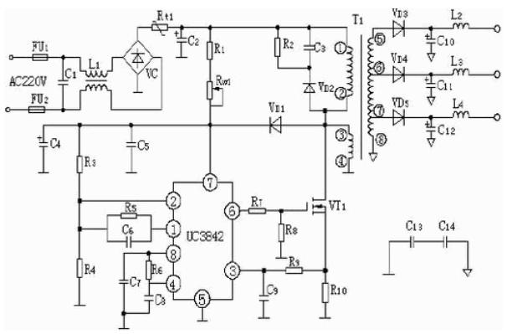
图2 UC3842 构成的开关电源

